Beszámoló az Első Virtuális Sétáról

A támogatásoknak hála sikeresen lezajlott a Vizuális Világ Alapítvány rendhagyó virtuális sétája, amelynek során a résztvevőkkel a Cirko-Gejzír mozi múltját és jelenét ismerhettük meg.
Nem véletlen, hogy épp a Cirko-Gejzír mozival kezdtük meg virtuális sétáink sorozatát: számunkra ez a mozi és az általa forgalmazott filmek a legmagasabb minőséget jelentik – ízlésben, emberségben, kultúrában.
A sétán öt országból ötven fő vett részt. Többen csatlakoztak hozzánk Angliából, az Egyesült Államokból és más országokból is. A séta során a résztvevők megismerkedhettek a Cirko indulásának körülményeivel, alapítóinak céljaival. Régi filmbejátszások segítségével elevenedett meg a mozi első ikonikus helyszíne, a Lőrinc pap téri pince is. A túra vezetője Aradi Péter újságíró, idegenvezető több izgalmas háttértörténetet, kulturális csemegét mesélt az érdeklődőknek.
A múlt felidézése után a Cirko mozi jelenlegi helyszínét, a Balassi Bálint utcai épületet jártuk be videófelvételek és fotók segítségével. Előkerült a Cirko ikonikus, régi pénztárkönyve is, megnéztük a Cirko híres kivetített óráját és az előtérben álló „muzeális” vetítőgépet is.
A találkozó moderátora, Lázár Ildikó segítségével és iránymutatása mellett a résztvevők megoszthatták gondolataikat, személyes élményeiket a Cirko moziról, illetve kérdéseket tehettek fel chaten az est vendégének, Garancsi Ágnesnek, a Cirko munkatársának. Ági mesélt nekünk a filmek kiválasztásának menetéről, a legújabb premierekről, a Cirko filmforgalmazási gyakorlatáról. A mozi felajánlásának köszönhetően két vendégünk online mozijegyet nyert a résztvevők által megszavazott Cirko-filmre.
A másfél órás programot követően számos pozitív visszajelzést és építő kritikát fogalmaztak meg résztvevőink, melyeket egy kérdőívben tudakoltunk meg tőlük. A tapasztalatokat beépítve tervezzük immár a következő virtuális sétánkat, hiszen az első alkalmat támogató 31 adományozó révén lehetővé vált a program tökéletesítése, továbbfejlesztése. Köszönjük!
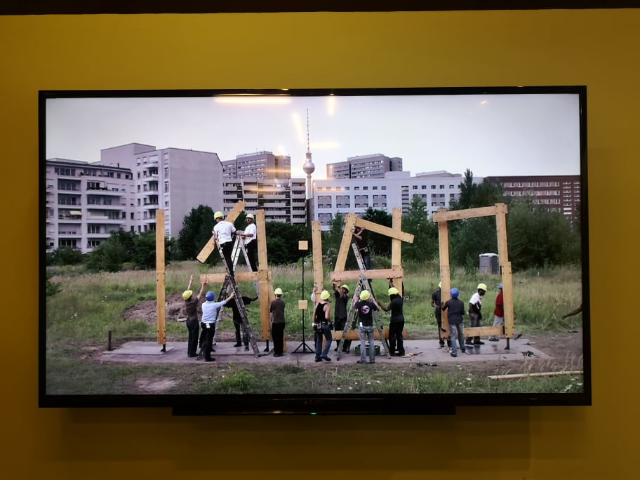1. ábra A Cirko mozi híres órája.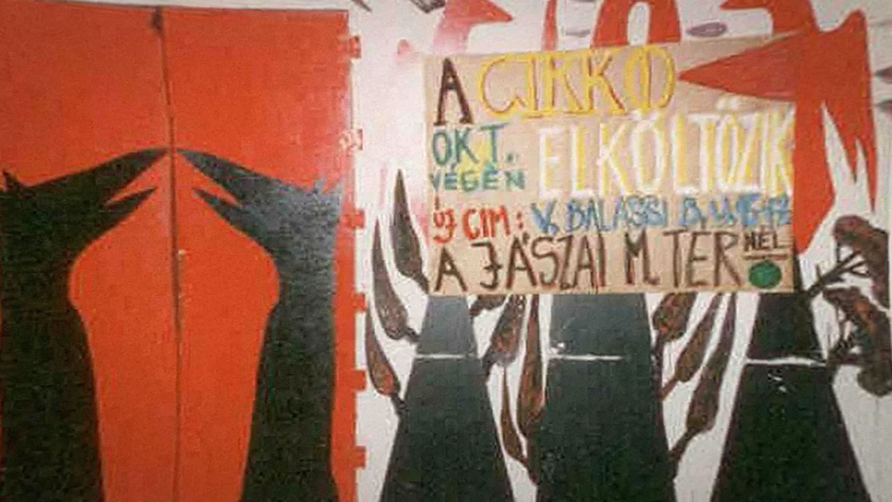
2. ábraEmlék a Cirko mozi múltjából
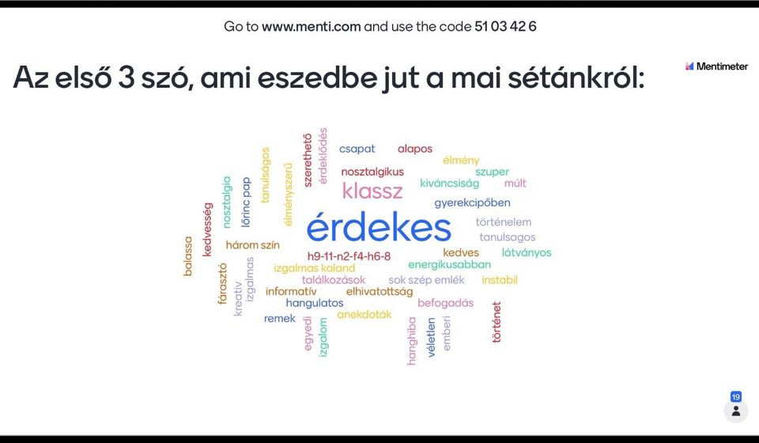
3. ábraA virtuális séta résztvevőinek viasszajelzései
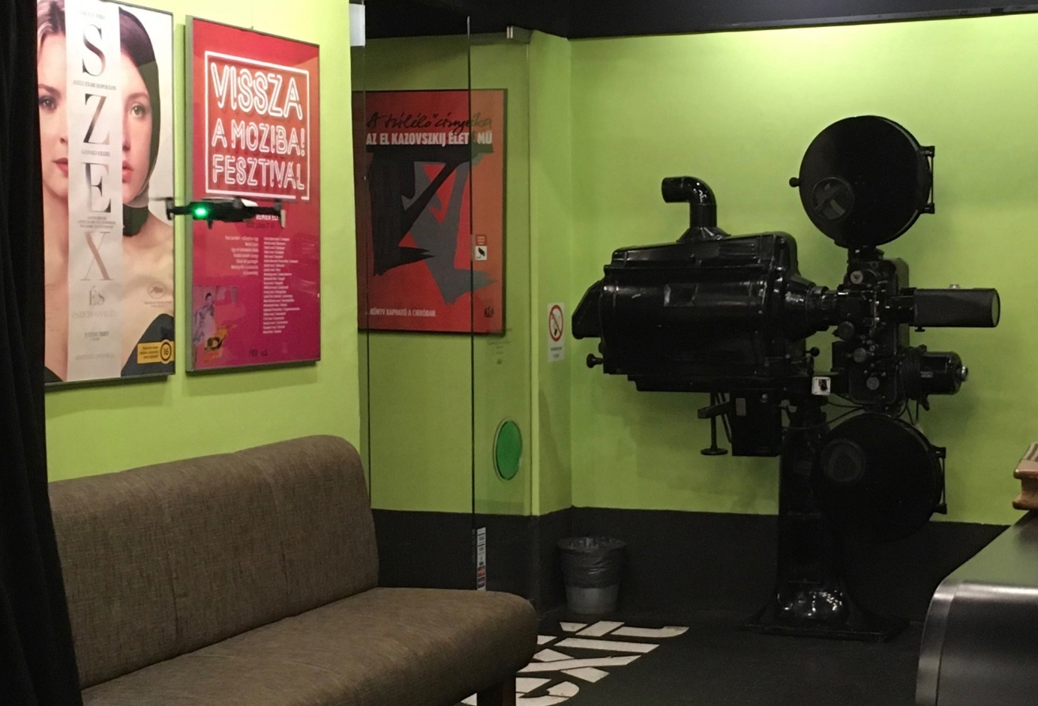
4. ábra Régi vetítőgép a Cirko moziban

